ヘティヒのFurnSpin（ファーンスピン）が
ケルン国際家具見本市「imm cologne 2024」で
リビング空間に旋風を巻き起こす

FurnSpin（ファーンスピン）は、シームレスにエレメント全体を回転させる最新のイノベーションで、「インターツム2023」の最優秀イノベーションに選ばれ、家具業界に国際的なセンセーションを巻き起こしました。1月14日～18日に開催されたケルン国際家具見本市「imm cologne 2024」では、家具メーカー各社がFurnSpinを採用した製品をそれぞれ出展しました。

imm cologneの来場者は、"FurnSpinの楽しさ "を体験し、旋回機能を加えることで高級家具がさらに引き立つことを実感しました。昨年、FurnSpinは、ドイツの2つの注目される見本市であるフランクフルト国際衛生設備見本市「ISH 2023」（洗面化粧台）とキッチンマイル「Küchenmeile 2023」（システムキッチン）でデビューを飾りました。
そして今、FurnSpinは家具にも進出しました。例えば、ガラス製家具のスペシャリストであるDreieck Design社（ドイツ）は、FurnSpinをカスタムメイドのデザイナーズガラス家具に応用しています。また、家具メーカーSkovby社（デンマーク）は、高品質のスカンジナビア木製家具に動きをもたらす方法として、このオリジナルのフィッティングを採用しています。

新たな魅力、新たなファセット
目の肥えたプレミアムファニチャーのお客様にとって、個性はますます重要なものとなっており、そのほとんどが、違いを生み出す真に優れた技術を求めています。FurnSpinは、画期的な家具と空間コンセプトを、標準的なラインナップとは一線を画す驚くべき性能とデザイン品質で可能にします。この独創的なソリューションは、あらゆるキャビネットの開閉を迅速かつ劇的にします。エレガントに回転させるだけで、閉じた家具をオープンシェルフに変えることができ、瞬時に部屋の雰囲気を変えることができます：必要なときにいつでも整頓されたきれいな外観にするために閉じたり、2つの側面から素早くアクセスできるように、すべてが見えるように開いたりします。ファーンスピンは、その高い革新性が評価され、「インターツム・アワード2023」の「ベスト・オブ・ザ・ベスト」部門を受賞しました。

ヘティヒはこの革新的なフィッティングを導入することで、家具メーカーやデザイナーにインパクトのある高級感を強調する新たな原動力を提供します。天井までの高さの家具から小さなガラス製ディスプレイエレメントまで、ファーンスピンはあらゆるものに回転をもたらすことができます。ファーンスピンは、ソフトクローズやプッシュ・トゥ・オープンなど、使い慣れた機能をすべて備えているため、実質的に見えない状態に保たれ、ハンドルのない家具デザインを実現します。FurnSpinテクノロジーは、家具の世界を変える可能性を秘めています。

FurnSpinに関する詳細は：https://furnspin.hettich.com/

以下の画像は www.hettich.com よりダウンロードできます：


042024_a
FurnSpinは収納スペースの魅力的な使い方を提供し、家具をエキサイティングな体験にしてくれます。手を動かすだけで、家具全体を閉じた状態から開いた状態にすることができます。
写真：ヘティヒ社

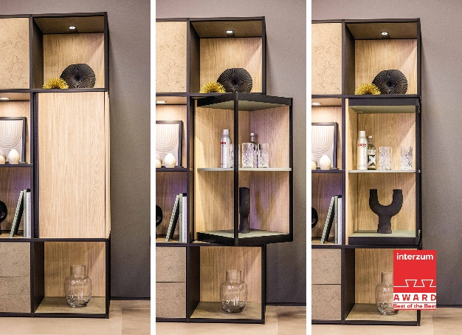
042024_b
卓越したイノベーションとして評価されたヘティヒの旋回式回転金具ファーンスピンは、「インターツム・アワード2023」の「ベスト・オブ・ザ・ベスト」部門を受賞した。
写真：ヘティヒ社

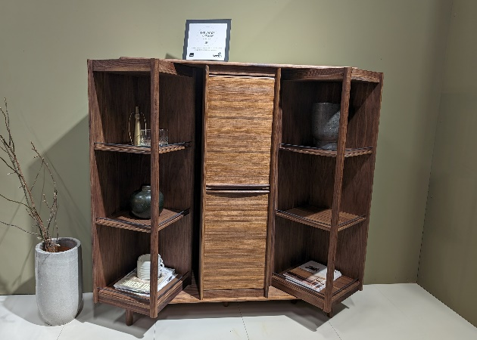
042024_c
デンマークの家具メーカーSkovby社は、2つの木製ボディが回転する新しいDualFurnハイボードにFurnSpinを採用。
写真：ヘティヒ社

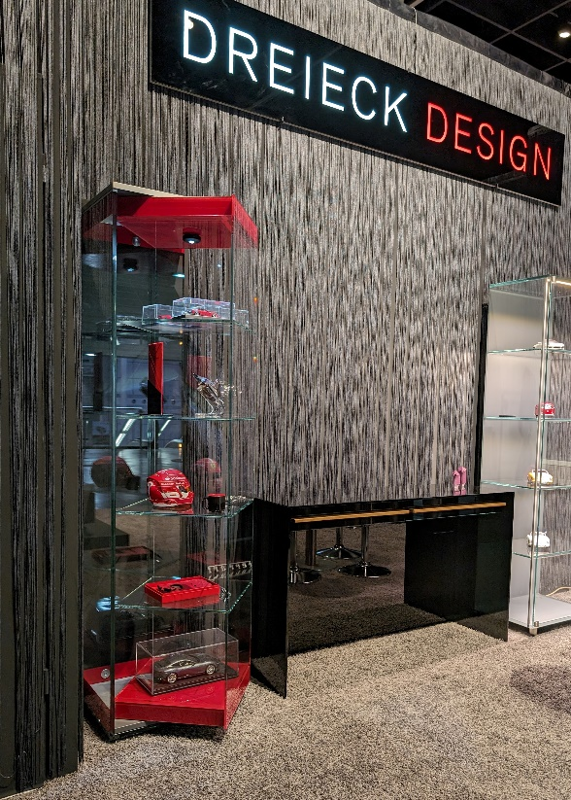
042024_d
DREIEICK DESIGNとヘティヒは、FurnSpin旋回式回転金具により、デザイン分野におけるディスプレイケースの新しい基準を打ち立てました。
この回転式ガラス・ディスプレイ・ケースは「MOUVE（ムーヴ）」と呼ばれています。
写真：ヘティヒ社

へティヒ社について
1888年に設立されたヘティヒ社は、現在世界有数の家具用金物の大手メーカーとなっています。同族経営会社であり、本社は家具製造が盛んなドイツの東ヴェストファーレン地方のキルヒレンガンにあります。約80カ国のスタッフ約8,000人とともに、未来に対応するソリューションを家具業界に提供しています。ヘティヒのブランドは「It'sallinHettich」をモットーに掲げ、世界中のお客様のニーズに応じた総合的なサービスポートフォリオを展開しています。従来から事業活動すべてにおいて人間、社会、エコロジーにおける持続可能性を確保することを最優先事項としています。www.hettich.com

